Процедура итогового занятия
слушателей программы повышения квалификации
«Информатизация образования: создание электронных учебных ресурсов»
(Выпуск 2015 года)

Даты проведения:
- 1 поток - 26 февраля в 15.00 (5 человек).
- Всего – 4 потока.
Место проведения – Голубой зал (1 учебное здание, ул. Республиканская, 108).
Состав комиссии:
- Завойстый В.П., проректор по учебной работе (председатель);
    - Юдин В.В., руководитель Проекта развития электронных образовательных ресурсов Университета;
    - Лопаткина Н.Д., начальник учебно-методического управления;
    - Коршунов А.В., зам. начальника управления информатизации;
    - Штерн Е.П., начальник отдела образовательных информационных технологий;
    - Куликов А.Ю., заместитель декана факультета дополнительного образования;
    - Бочкарева О.В., доцент кафедры теории и методики музыкально-художественного воспитания.
    - Блюмина М.В. , кандидат химических наук, старший преподаватель кафедры органической и неорганической химии.
    - Плясунова У.В., кандидат педагогических наук, доцент кафедры теории и методики обучения информатике.
Формат выступления – презентация созданного в программной оболочке Moodle продукта и доступного в корпоративной сети ЯГПУ им. К.Д.Ушинского.
Время выступления – 5 мин. Время на вопросы – 5 мин.

Требования к представленным материалам:
- наличие сетевого варианта е-УМК в корпоративной сети;
- предоставление Паспорта (учетной карточки с визами) е - ресурса (см. Приложение 1.);
- презентация в Power Point (по желанию).
- Рецензия на ресурс (готовится комиссией).

Руководитель Проекта развития В.В. Юдин
электронных образовательных ресурсов
ЯГПУ им. К.Д.Ушинского

Приложение 1.

Учетная карточка электронного ресурса
Дисциплина (курс) / Шифр по Учебному плану | ООП / Код ЯГПУ | Кафедра / факультет | Период использования (по УП) | Группы и ориентировочное число студентов
ФИО разработчика, должность, степень

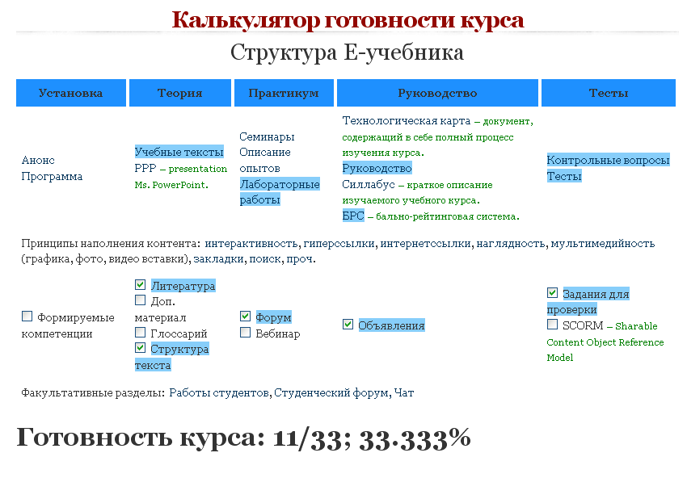
Методическое назначение курса | Информирование об общей организации курса и планах отдельных занятий, отчетных материалах, текущее информирование  Учебное пособие, литература  Наработки (привлекаемые для семинаров, практикумов учебные материалы, включая подготовленные студентами)  Руководство по СРС, ориентированное на индивидуальные траектории студентов посредством выбора уч.модулей, форм контроля  Интерактивное взаимодействие (wiki-статьи, распределенные проекты, личные папки, …)  Тестирование (наличие итогового теста, при наличии тестов по разделам проставляется % охвата материала курса –  Форум (виртуальный семинар)  Чат  Интеграция с социальными сетями
Дата начала эксплуатации | Дд.мм.гггг | Отметка админист-ратора сети  ___________ |  | Подпись разработчика  _________

Приложение 2.
Е -УМК, созданные слушателями программы ПК «Информатизация образования: создание электронных учебных ресурсов» (октябрь 2013 – февраль 2014), форма 2
ФИО разработчика – слушателя, должность, степень | Дисциплина (курс) / Шифр по учебному плану | ООП / Код ЯГПУ | Кафедра / факультет | Период использования (по УП) | Группы и ориентировочное число студентов
 | (Пример)
Чернявская Анна Павловна – доктор пед. наук, профессор | Дидактика высшей школы / М2.ДВ1 | 050400.68 Психолого-педагогическое образование (магистерская программа Психология и педагогика профессионального образования) / 05040005_68-10-12-3631 | кафедры педагогической технологии ИПП / ФСУ | Весенний семестр

Визы членов приёмной комиссии
Проректор по учебно-методической работе (председатель) В.П.Завойстый

Руководитель Проекта развития
электронных образовательных ресурсов
ЯГПУ им. К.Д.Ушинского В.В. Юдин

Начальник Управления информатизации С.И. Мамонтов

Начальник Отдела образовательных
и информационных технологий Е.П. Штерн

Зам.декана Факультета дополнительного образования А.Ю. Куликов

Список
слушателей курса, представляющих свои е-учебно-методические комплексы
26.02.2015., 15:00. Голубой зал.

- Невзорова Анна Витальевна, доцент кафедры педагогики и психологии начального обучения | Актуальные проблемы досуговой деятельности младших школьников
- Жихарева Ольга Игоревна, ассистент кафедры географии | Геоморфология
- Батина Елена Васильевна, доцент кафедры органической и неорганической химии | Химия (для ФМФ)
- Федотова Анна Александровна, ассистент кафедры русского языка | История русской литературы 2/3 XIX века
- Георгица Станислав Павлович, инженер-программист управления информатизации; | География

12.03.2015.
- Тяпкина Альбина Дмитриевна, доцент кафедры анатомии и физиологии человека и животных; | Физиология человека
- Ковригина Татьяна Руфимовна, доцент кафедры анатомии и физиологии человека и животных, заместитель декана естественно-географического факультета;
- Фалетрова Ольга Михайловна, доцент кафедры теории и методики музыкально-художественного воспитания; | Методика музыкального обучения и воспитания
- Волегова Юлия Борисовна, ст. преподаватель кафедры теории и методики музыкально-художественного воспитания; | Вокально-хоровой практикум
- Жихарев Алексей Михайлович, доцент кафедры географии; | Общее землеведение
- Базунова Людмила Валентиновна, старший преподаватель кафедры географии; | Краеведение
- Литвинова Ольга Николаевна, старший преподаватель кафедры Отечественной истории; | Правоведение
- Литвинов Александр Вячеславович, старший преподаватель кафедры всеобщей истории;
- Михнюк Кира Валерьевна, ассистент кафедры иностранного языка как второй специальности; | The UK: the country and its people
- Александрова Мария Вячеславовна, старший преподаватель кафедры культурологии; | Основы музееведения
- Гусева Любовь Алексеевна, доцент кафедры русского языка; | Русский язык: подготовка к ЕГЭ для мам

Список слушателей подгруппа 1 – в Приложении «Защиты е-УМК 2015 Список».

